Airbo Filtermodule 2
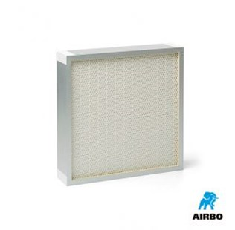

Filtermodule 2:
– HEPA filterklasse H13
– Schadelijk fijnstof blijft in het filter
– Bestelnummer: 200215

